**黄冈市名校期末测试卷**

一、填一填。(每题2分，共20分)

1．用数字2、3、4、6，经过运算算出24，算式是(　　　　　　)。

2．由34个十、5个0.1、8个0.01组成(　　　)。

3．把这些数按从小到大的顺序排列。

4.87平方米　　48.7平方分米　　0.0487公顷　　487平方厘米

(　　　　　　　　　　　　　　　　　　　　　　　　)

4．把96÷16＝6，12＋4＝16和8÷2＝4合成一道综合算式是(　　　　　　　)。

5．从同一个位置观察一个长方体，最多能看到(　　　)个面。

6．把4.98的小数点先向左移动两位，再向右移动三位，结果是(　　)。

7．一个等腰三角形的腰长8 cm，底边长1 dm，围成这个三角形需要(　　)cm的丝带。

8．50公顷50平方米＝(　　　)公顷　　8米2厘米－4米7分米＝(　　)米

9．等腰三角形有(　　　)条对称轴，圆有(　　　)条对称轴。

10．一个三位小数四舍五入后是10.0，这个三位小数最大是(　　　)，最小是(　　　)。

二、辨一辨。(对的画“√”，错的画“×”)(每题1分，共5分)

1．小数每两个计数单位之间的进率是10。 (　　)

2．0除以任何数都得0。 (　　)

3．10.895精确到百分位是10.90。 (　　)

4．把小数点后面的零去掉，小数的大小不变。 (　　)

5．游泳池的平均水深1.2 m，明明身高128 cm，他在游泳池里游泳不会有危险。 (　　)

三、选一选。(把正确答案的序号填在括号里)(每题2分，共10分)

1．去掉3.48的小数点，是把原数(　　)。

A．缩小到原来的 B．扩大到原来的100倍 C．增加100倍

2．92×199C:\Documents and Settings\Administrator\桌面\4R 10.18\4R 10.18\4R好卷\4R好卷\YQ.TIF92×200－1，C:\Documents and Settings\Administrator\桌面\4R 10.18\4R 10.18\4R好卷\4R好卷\YQ.TIF里应填(　　)。

A．＞ B．＜ C．＝

3．已知*a*÷*b*＝0，下面的说法正确的是(　　)。

A．*a*一定是0 B．*b*一定是0 C．*a*、*b*都是0

4．一个三角形的两条边分别长5 cm和8 cm，第三条边最短是(　　)(三条边的长度都是整厘米数)。

A．3 cm B．12 cm C．4 cm

5．一个六边形的内角和是(　　)。

A．360° B．720° C．540°

四、计算挑战。(共22分)

1．直接写出得数。(每题0.5分，共4分)

9.2＋4.7＝　 12－3.48＝　　 2.9＋3.1＝　　 8.3－4.9＝

36.8－5.9＝ 2.96＋5.04＝ 7.3＋6.5＝ 4.5＋3.7＝

2．简便计算下面各题。(每题3分，共18分)

876＋497＋224＋403　　　 8.75－(4.75＋2.36)

25×(104－89－3) 125×25×(8×4)

65.4×38＋63×65.4－65.4 1400÷25÷8

五、动手操作，智慧大脑。(6分)

把5个同样大小的正方体摆成下面的样子，画出从左面、上面和前面看到的图形。

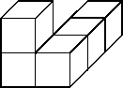　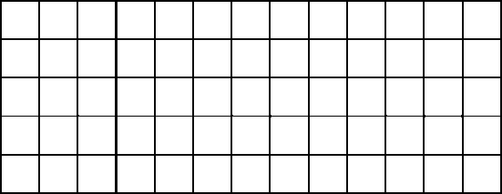

　　　　　　　　　　　从左面看　从上面看　从前面看

六、下面是好又多超市一月至四月A、B两种饮料销售量统计图，根据统计图回答问题。(7分)

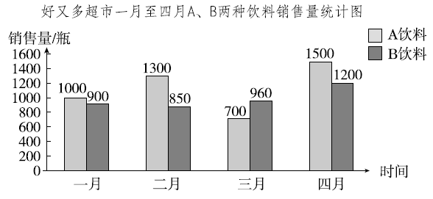

1．二月(　　　)种饮料销售差些，B种饮料(　　)月销售好些。(2分)

2．(　　)月时这两种饮料销售最好，这个月两种饮料的销售量一共是(　　)瓶。(2分)

3．如果你是超市的销售经理，在后期的销售方面有什么好想法？(3分)

七、走进生活，解决问题。(每题5分，共30分)

1．兰兰家离学校250 m，兰兰每天往返两次，兰兰每天要走多少千米？

2．超市进行纯牛奶促销活动，“买八送一”，4盒要12元，四(2)班有67人，每人一盒纯牛奶，最少要多少钱？

3．用10 kg花生可以榨出6.1 kg花生油，1 t花生可以榨出几千克花生油？

4．天气逐渐炎热了，同心超市以批发价购进9箱巧克力雪糕，每箱50支。批发价每箱100元，零售价每支3元。如果按零售价全部卖完，可以赚多少钱？

5．芳芳参加数学竞赛，共12道题，她全部做完了。评分标准是：做对一道得10分，做错一道倒扣5分，不做不得分。她得了60分，她做对了几道题？

6．工厂生产一批零件，如果每天生产120个，25天完成任务。如果每天多生产30个，可以提前几天完成任务？

**答案**

一、1．4×6÷(3－2)＝24(答案不唯一) 2．340.58

3．487平方厘米＜48.7平方分米＜4.87平方米＜0.0487公顷

4．96÷(12＋8÷2)＝6　5.3 6．49.8　7.26

8．50.005　3.32　9．1　无数

10．10.049　9.950　[点拨]四舍五入后是一位小数，说明从它的百分位进行四舍五入，而与它的千分位没有关系。

二、1．×　2．×　3．√　4．×　5．×

三、1．B　2．B　3．A　4．C　5．B

四、1．13.9　8.52　6　3.4　30.9　8　13.8　8.2

2．　876＋497＋224＋403

＝876＋224＋(497＋403)

＝1100＋900

＝2000

　8.75－(4.75＋2.36)

＝8.75－4.75－2.36

＝4－2.36

＝1.64

　25×(104－89－3)　 　125×25×(8×4)

＝25×12 ＝125×8×(25×4)

＝25×4×3 ＝1000×100

＝300 ＝100000

　65.4×38＋63×65.4－65.4

＝65.4×(38＋63－1)

＝65.4×100

＝6540

　1400÷25÷8

＝1400÷(25×8)

＝1400÷200

＝7

五、

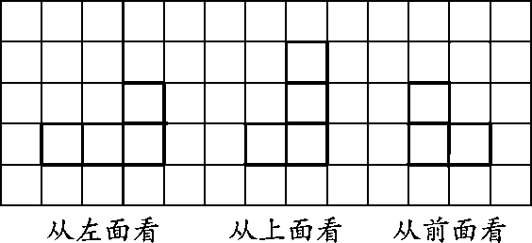

六、1．B　四　2．四　2700

3．多开展促销活动，多宣传，保证质量。(答案不唯一)

七、1．250×4＝1000(m)＝1(km)

答：兰兰每天要走1 km。

2．7×8＋7＝63(盒)　63＋4＝67(盒)

12×2＝24(元)　24×7＋12＝180(元)

答：最少要180元钱。

3．1 t＝1000 kg　6.1÷10×1000＝610(kg)

答：1 t花生可以榨出610 kg花生油。

4．50×9×3＝1350(元)　9×100＝900(元)

1350－900＝450(元)

答：可以赚450元。

[点拨]先求按零售价出售，一共可以卖多少元，再求以批发价购进时，一共花了多少元，最后求可以赚多少钱。

5．(12×10－60)÷(10＋5)＝4(道)

12－4＝8(道)

答：她做对了8道题。

6．120×25÷(120＋30)＝20(天)

25－20＝5(天)

答：可以提前5天完成任务。